Sreda, 6. 4. 2020

LUM 5. b

Pozdravljen/-a!
Bližajo se velikonočni prazniki. Dobro je biti ustvarjalen. Zato sem si zamislila, da bi mogoče izdelal/a dekoracijo za veliko noč. En del dekoracije si že izvedel/a, to je bilo tvoje gnezdo.
Kaj potrebuješ:
- veliko domišljije in ustvarjalnosti
- embalažo za jajčka
- rolce
- škarje
- lepilo
- papir
- barvice
- in mogoče še kaj….
Spodaj imaš nekaj slik, ki ti bodo v pomoč pri ustvarjanju.
Sedaj se pa kar loti in mi pošlji kakšno fotografijo tvojega izdelka.

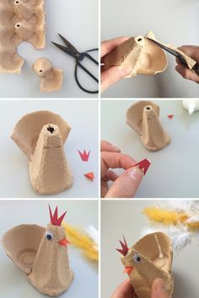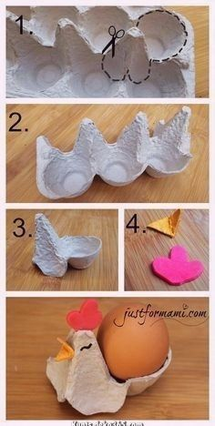
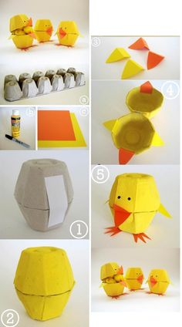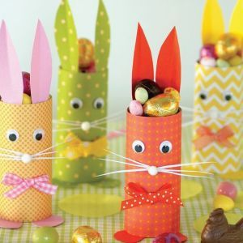
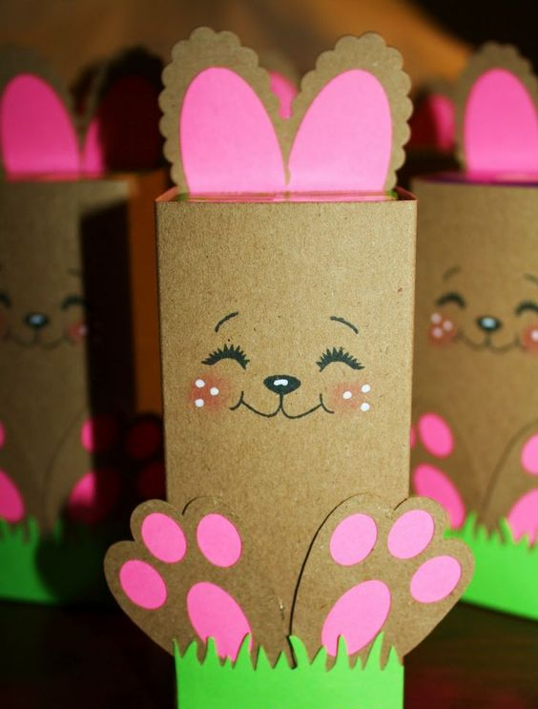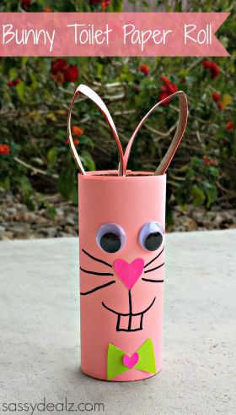
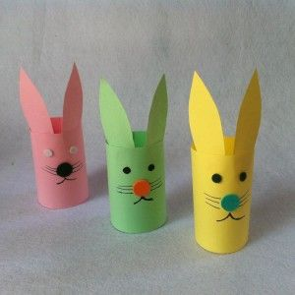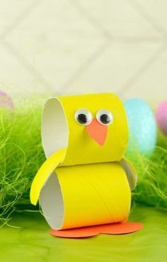
Za kakršno koli vprašanje se lahko obrnete name na moj e-naslov:
Izdelek podpišeš: ime, priimek, DATUM ter ga fotografiraš in mi ga pošlješ po mailu (alesa.susnik.skedelj@ostpavcka.si), ko ga končaš.

Vse dobro in ostanite zdravi
Aleša Sušnik Škedelj

